Группа компаний ООО «Технонео», ООО «Владасфальт», ООО «Технолиния» оказывает широкий спектр услуг по металлообработке, благоустройству территории, а также реализует щебень, гидравлические шланги и пластиковые изделия, которые может изготовить по чертежам заказчика.
г. Владивосток, ул. Борисенко, 35/7
т.291-50-60, 269-20-50
http://technoneo.ru/
Предлагаем к реализации
№  п/п | Наименование | Коэф-т перевода из м³ в т. | Безналичный расчет с НДС, руб/м³ | Наличный  расчет, руб/м³
1 | Щебень 5*20 | 1,44 | 950 | 900
2 | Щебень 20*40 | 1,42 | 950 | 900
3 | Щебень 40*70 | 1,54 | 950 | 900
4 | Смесь С4  (0-70 мм) | 1,56 | 880 | 830
5 | Смесь С5  (0-40 мм) | 1,56 | 880 | 830
6 | Отсев | 1,45 | 700 | 650
7 | Скала | 1,6 | 400 | 350
8 | Смесь дробленого бетона (НОВИНКА) |  | 600 | 600
9 | Щебень 5*20 из дробленого бетона (НОВИНКА) |  | 700 | 700
10 | Щебень 20*40 из дробленого бетона (НОВИНКА) |  | 700 | 700
11 | Асфальтная крошка (НОВИНКА) |  | 1200 | 1200
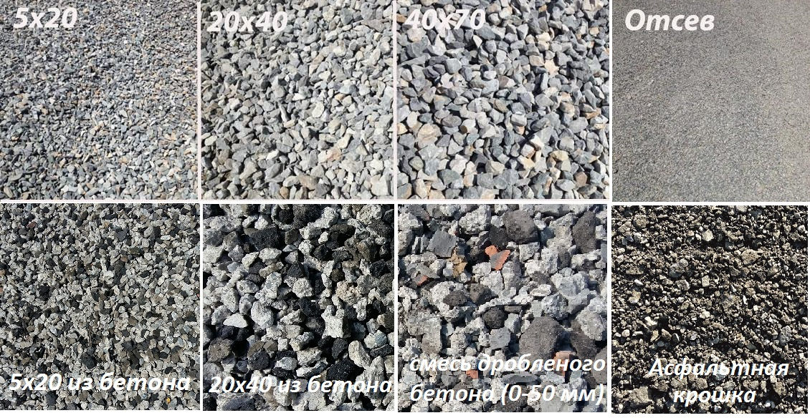
Контактный телефон по продаже щебня:
291-77-22, 8 908 455 58 98 (WhatsApp) - Андрей

